övningsuppgifter i franska niveau 2
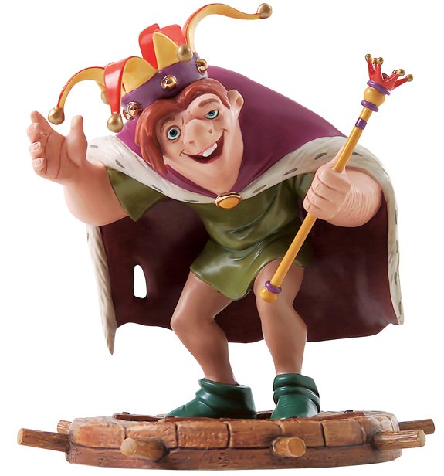

32 exercices sur le texte Victor Hugo

1 Victor Hugo, quand est-il né?
2 où est-il né?
3 il a des frères et sœurs?
4 quelle est la profession de son père? /que fait son père?
5 il travaille bien à l’école?
6 quand est-ce qu’il commence à écrire des poèmes?
7 que fait-il avec son frère?
8 que se passe-t-il quand il a 17 ans?
9 et que se passe-t-il quand il a 18 ans?
10 il se marie?
11 quand et avec qui se marie-t-il?
12 qu’est-ce que c’est Hernani?
13 citez quelques livres de Victor Hugo
14 que se passe-t-il en 1841?
15 qui est Léopoldine?
16 en 1843 Hugo est très triste, pourquoi?
17 où va-t-il habiter jusqu’en 1870?
18 quand meurt-il?
19 quel livre le rend très célèbre en 1831?
vocabulaire HUGO

né | född
écrire | skriva
poème | dikt
pièce | pjäs, mynt
à partir de | från och med
fonder | grunda
même | till och med
gagner | vinna, tjäna
reçoit | får, tar emot
roi (m) | kung
épouser | gifta sig med, äkta
enfance (f) | barndom
dès | redan från
auteur | upphovsman, författare
confirmer | bekräfta
devient | blir
pendant | under (i tid)
bataille (f) | slag
éclater | bryta ut
parmi | bland
spectateur | åskådare
entre | mellan
immense | väldigt, enormt stor
poète (m) | poet, diktare
œuvre (f) | verk
élu | vald
meurt | dör
noyer | drunkna, dränka
inconsolable | oförtröstlig
peuple (m) | folk
se révolter | göra uppror
frappé | drabbad, slagen
s’exiler | gå i landsflykt
jusqu’à | ända till
chef d’œuvre (m) | mästerverk
fin (f) | slut
empire (m) | kejsardöme
acclamer | bejublad
assister à | närvara vid
funérailles | begravning

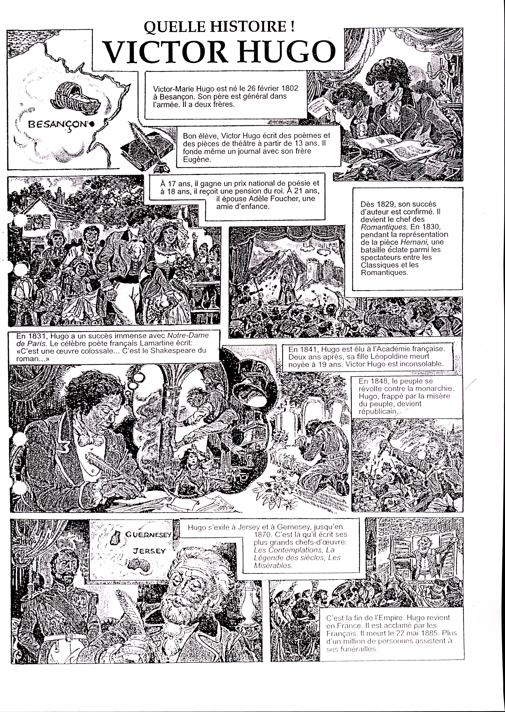

ELEV 1: Jobba 2/2 ; när det är mörkt skall du säga orden på franska ; kompisen kontrollerar svaret och säger eventuellt vad det betyder på svenska ; ni gör varannan gång ; orden är viktiga ; när ni gjort de muntligt kan ni skriva dem på följande papper ; DU BÖRJAR

jag är
tu es
han är
elle est
vi är
vous êtes
de är
j’ai
du har
il a
hon har
nous avons
ni har
ils ont
jag är inte
tu n’es pas
han är inte
elle n’est pas
vi är inte
vous n’êtes pas
de är inte
je n’ai pas
du har inte
il n’a pas
hon har inte
nous n’avons pas
ni har inte
ils n’ont pas
jag vet inte
je ne suis pas Suédois
jag kommer från Sverige
j’aime les bonbons
det är bra
ce n’est pas bien
det finns
il n’y a pas
en prästkrage
la marguerite
prästkragar
les marguerites
sångaren
un chanteur
sångare
les chanteurs
ett mynt, ett rum
la pièce
rum, mynt
les pièces
en skola
l’école
skolorna
des écoles
Stefans bil
la voiture de Marie
flickans bord
la voiture de la fille
pojkens bil
la voiture du professeur
min resväska
tes valises
hans/hennes resväska
votre valise
deras resväskor
nos valises
din resväska
ses valises
vår resväska
leur valise
era resväskor
mon stylo
hans/hennes bläckpenna
nos stylos
deras bläckpenna
ton stylo
era bläckpennor
mes stylos
vår bläckpenna
leurs stylos
dina bläckpennor
ses stylos
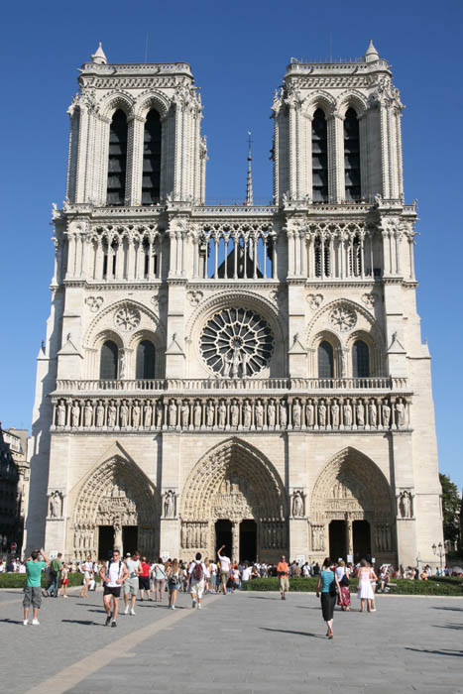

ELEV 2; Jobba 2/2 ; när det är mörkt skall du säga orden på franska ; kompisen kontrollerar svaret och säger eventuellt vad det betyder på svenska ; ni gör varannan gång ; orden är viktiga ; när ni gjort de muntligt kan ni skriva dem på följande papper ; KOMPISEN BÖRJAR !

je suis
du är
il est
hon är
nous sommes
ni är
ils sont
jag har
tu as
han har
elle a
vi har
vous avez
de har
je ne suis pas
du är inte
il n’est pas
hon är inte
nous ne sommes pas
ni är inte
ils ne sont pas
jag har inte
tu n’as pas
han har inte
elle n’a pas
vi har inte
vous n’avez pas
de har inte
je ne sais pas
jag är inte svensk
je viens de Suède
jag gillar godis
c’est bien
det är inte bra
il y a
det finns inte
une marguerite
prästkragen
des marguerites
prästkragarna
le chanteur
en sångare
des chanteurs
sångarna
une pièce
myntet, rummet
des pièces
rummen, mynten
une école
skolan
les écoles
skolor
la voiture de Stéphane
Maries bil
la table de la fille
flickans bil
la voiture du garçon
lärarens bil
ma valise
dina resväskor
sa valise
er resväska
leurs valises
våra resväskor
ta valise
hans/hennes resväskor
notre valise
deras resväska
vos valises
min bläckpenna
son stylo
våra bläckpennor
leur stylo
din bläckpenna
vos stylos
mina bläckpennor
notre stylo
deras bläckpennor
tes stylos
hans/hennes bläckpennor
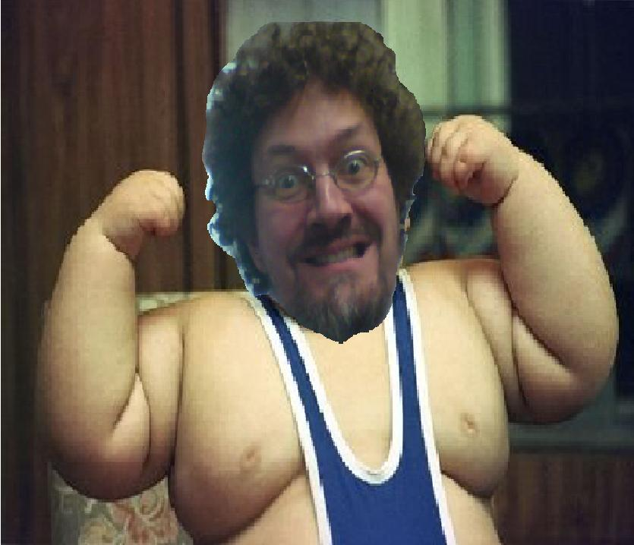
EXERCICES DE RÉVISION 4 :ÈME läs muntligt 2/2, skriv dem sedan

jag är | je suis
du är | tu es
han är | il est
hon är | elle est
vi är | nous sommes
ni är | vous êtes
de är | ils sont
jag har | j’ai
du har | tu as
han har | il a
hon har | elle a
vi har | nous avons
ni har | vous avez
de har | ils ont
jag är inte | je ne suis pas
du är inte | tu n’es pas
han är inte | il n’est pas
hon är inte | elle n’est pas
vi är inte | nous ne sommes pas
ni är inte | vous n’êtes pas
de är inte | ils ne sont pas
jag har inte | je n’ai pas
du har inte | tu n’as pas
han har inte | il n’a pas
hon har inte | elle n’a pas
vi har inte | nous n’avons pas
ni har inte | vous n’avez pas
de har inte | ils n’ont pas
jag vet inte | je ne sais pas
jag är inte svensk | je ne suis pas Suédois
jag kommer från Sverige | je viens de Suède
jag gillar godis | j’aime les bonbons
det är bra | c’est bien
det är inte bra | ce n’est pas bien
det finns | il y a
det finns inte | il n’y a pas
en prästkrage | une marguerite
prästkragen | la marguerite
prästkragar | des marguerites
prästkragarna | les marguerites
sångaren | le chanteur
en sångare | un chanteur
sångare | des chanteurs
sångarna | les chanteurs
ett mynt, ett rum | une pièce
myntet, rummet | la pièce
rum, mynt | des pièces
rummen, mynten | les pièces
en skola | une école
skolan | l’école
skolorna | les écoles
skolor | des écoles
Stefans bil | la voiture de Stéphane
Maries bil | la voiture de Marie
flickans bord | la table de la fille
flickans bil | la voiture de la fille
pojkens bil | la voiture du garçon
lärarens bil | la voiture du professeur
min resväska | ma valise
dina resväskor | tes valises
hans/hennes resväska | sa valise
er resväska | votre valise
deras resväskor | leurs valises
våra resväskor | nos valises
din resväska | ta valise
hans/hennes resväskor | ses valises
vår resväska | notre valise
deras resväska | leur valise
era resväskor | vos valises
min bläckpenna | mon stylo
hans/hennes bläckpenna | son stylo
våra bläckpennor | nos stylos
deras bläckpenna | leur stylo
din bläckpenna | ton stylo
era bläckpennor | vos stylos
mina bläckpennor | mes stylos
vår bläckpenna | notre stylo
deras bläckpennor | leurs stylos
dina bläckpennor | tes stylos
hans/hennes bläckpennor | ses stylos
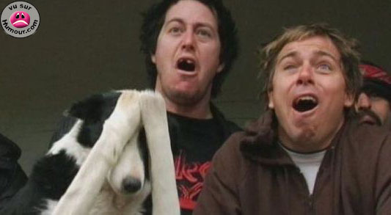

EXERCICES DE RÉVISION 4 :ÈME ; skriv och rätta själva ; devoir ; prénom...................................résultat

skolan
de har inte
hon är inte
min resväska
jag har inte
jag är inte
jag är
en sångare
prästkragarna
vi har inte
prästkragar
de är inte
jag vet inte
hans/hennes resväskor
skolorna
era resväskor
han har inte
ett mynt, ett rum
skolor
mina bläckpennor
sångare
jag har
er resväska
deras resväska
flickans bord
vår bläckpenna
jag kommer från Sverige
jag är inte svensk
de har
han är
vi är inte
han har
era bläckpennor
hon är
hans/hennes bläckpenna
prästkragen
du har inte
hans/hennes bläckpennor
du är inte
ni har inte
rum, mynt
flickans bil
myntet, rummet
deras resväskor
dina bläckpennor
din resväska
pojkens bil
de är
hans/hennes resväska
det är inte bra
deras bläckpennor
sångaren
deras bläckpenna
det är bra
din bläckpenna
du har
ni har
min bläckpenna
ni är inte
sångarna
hon har
vi har
hon har inte
det finns inte
det finns
jag gillar godis
vår resväska
våra resväskor
rummen, mynten
våra bläckpennor
Maries bil
du är
ni är
lärarens bil
en prästkrage
Stefans bil
han är inte
vi är
en skola
dina resväskor
EXERCICES DE RÉVISION 4 :ÈME ; skriv och rätta själva ; devoir ; prénom...................................résultat

skolan | l’école
de har inte | ils n’ont pas
hon är inte | elle n’est pas
min resväska | ma valise
jag har inte | je n’ai pas
jag är inte | je ne suis pas
jag är | je suis
en sångare | un chanteur
prästkragarna | les marguerites
vi har inte | nous n’avons pas
prästkragar | des marguerites
de är inte | ils ne sont pas
jag vet inte | je ne sais pas
hans/hennes resväskor | ses valises
skolorna | les écoles
era resväskor | vos valises
han har inte | il n’a pas
ett mynt, ett rum | une pièce
skolor | des écoles
mina bläckpennor | mes stylos
sångare | des chanteurs
jag har | j’ai
er resväska | votre valise
deras resväska | leur valise
flickans bord | la table de la fille
vår bläckpenna | notre stylo
jag kommer från Sverige | je viens de Suède
jag är inte svensk | je ne suis pas Suédois
de har | ils ont
han är | il est
vi är inte | nous ne sommes pas
han har | il a
era bläckpennor | vos stylos
hon är | elle est
hans/hennes bläckpenna | son stylo
prästkragen | la marguerite
du har inte | tu n’as pas
hans/hennes bläckpennor | ses stylos
du är inte | tu n’es pas
ni har inte | vous n’avez pas
rum, mynt | des pièces
flickans bil | la voiture de la fille
myntet, rummet | la pièce
deras resväskor | leurs valises
dina bläckpennor | tes stylos
din resväska | ta valise
pojkens bil | la voiture du garçon
de är | ils sont
hans/hennes resväska | sa valise
det är inte bra | ce n’est pas bien
deras bläckpennor | leurs stylos
sångaren | le chanteur
deras bläckpenna | leur stylo
det är bra | c’est bien
din bläckpenna | ton stylo
du har | tu as
ni har | vous avez
min bläckpenna | mon stylo
ni är inte | vous n’êtes pas
sångarna | les chanteurs
hon har | elle a
vi har | nous avons
hon har inte | elle n’a pas
det finns inte | il n’y a pas
det finns | il y a
jag gillar godis | j’aime les bonbons
vår resväska | notre valise
våra resväskor | nos valises
rummen, mynten | les pièces
våra bläckpennor | nos stylos
Maries bil | la voiture de Marie
du är | tu es
ni är | vous êtes
lärarens bil | la voiture du professeur
en prästkrage | une marguerite
Stefans bil | la voiture de Stéphane
han är inte | il n’est pas
vi är | nous sommes
en skola | une école
dina resväskor | tes valises
DIALOGUE; révisions questions simples 1; läs och översätt muntligt

- c’est quel jour aujourd’hui?
- c’est mercredi
- et c’est quelle date?
- c’est le 12 mai
- quel temps fait-il à Paris?
- il fait beau et il fait chaud
- et à Stockholm, quel temps fait-il?
- il pleut et il fait froid
- et à Marseille, il fait du vent et il fait du brouillard
- et à Oslo il fait mauvais et il neige
- quelle heure est-il?
- il est 19.50
- qu’est-ce que c’est?
- c’est une montre
- c’est combien?
- c’est 8,50 euros
- c’est combien une glace?
- c’est 2,70 euros pour une glace
- qui est-ce?
- c’est mon frère Alain
- quand es-tu né?
- je suis né le 17 août 1982 et toi, quand est ton anniversaire?
- c’est le 13 juin
- tu as des frères et soeurs?
- oui, j’ai une soeur
- comment s’appelle-t-elle?
- elle s’appelle Carine
- quel âge a-t-elle?
- elle a 11 ans
- et toi, tu as des frères et soeurs?
- oui, j’ai un frère
- il s’appelle comment?
- il s’appelle Charles
- il a quel âge?
- il a 23 ans
- quand est-il né?
- il est né le 14 février
- tu fumes?
- non, je ne fume pas et toi?
- non, je n’aime pas ça
- tu bois du café?
- ah oui, j’adore le café et toi?
- non, je préfère le thé moi
- tu as des animaux?
- non, je n’ai pas d’animaux et toi?
- oui, j’ai un cheval qui s’appelle Rex
- quel joli nom!
- oui, c’est mon meilleur ami
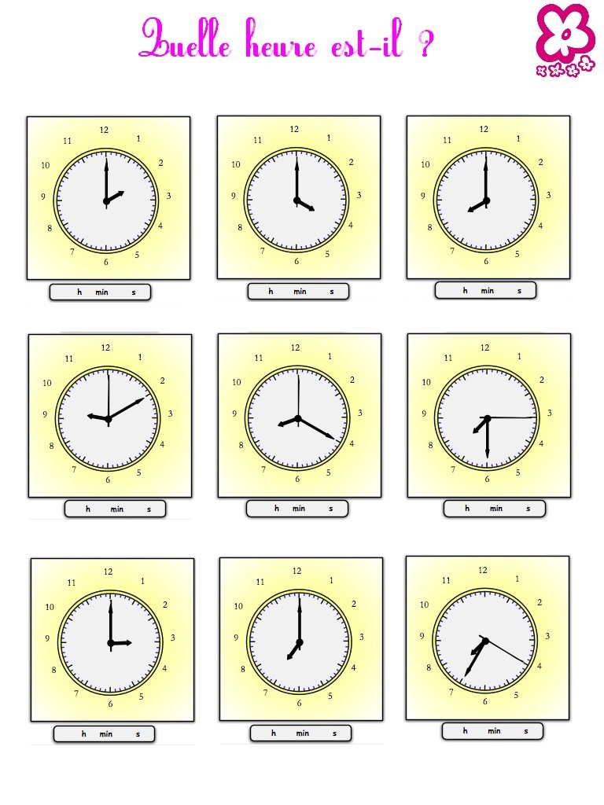DIALOGUE DE RÉVISION niveau 2

- hej, hur är det ?
- hej, det är bra och du?
- så där, jag har ont i magen
- det är inte bra
- jag vet
- har du ont i ryggen också?
- ja, lite
- titta! där är herr Anglais!
- ja, han är inte svensk
- nej, han är engelsk
- och du, är du svensk?
- jag? jag är svensk men du är norsk
- absolut
- det här är mitt pass (un passeport)
- ditt foto (une photo) är fult
- mycket fult älskling
- hur mycket är klockan?
- den är 15.10
- redan?
- 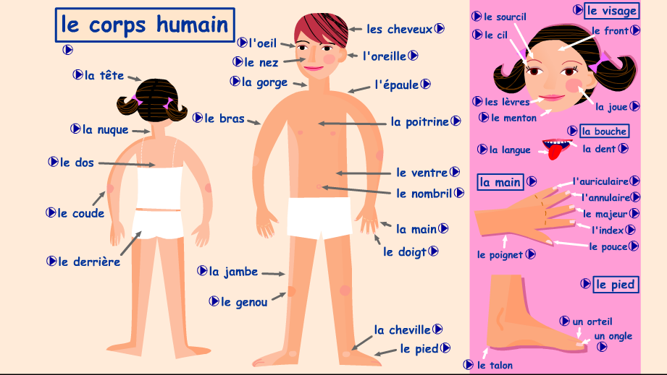nej, ursäkta mig, den är 14.50
- vad gör du i kväll?
- jag tittar på teve
- vilket är ditt favoritprogram?
- jag älskar Koh-Lanta
- mina systrar hatar detta program
- min bror också
- har du 1 euro?
- nej, ledsen, varför ?
- jag är hungrig
- vilken är din favoritmaträtt? (un plat)
- jag älskar kyckling
- och jag hatar fisk
- jag är törstig också
- vill du ha en Fanta?
- nej, tack, jag gillar inte apelsin
- jag är, du är, han är, hon är
- jag har, du har, han har, hon har
- har ni frimärken?
- han har ont i huvudet
- du har ont i magen
- de har ont i foten
- var har du ont ?
- var bor du ?
- är du sjuk ?
- är du en häst ?
- har du en häst ?
- vad finns det ?
- ha en bra dag
- tack det samma !
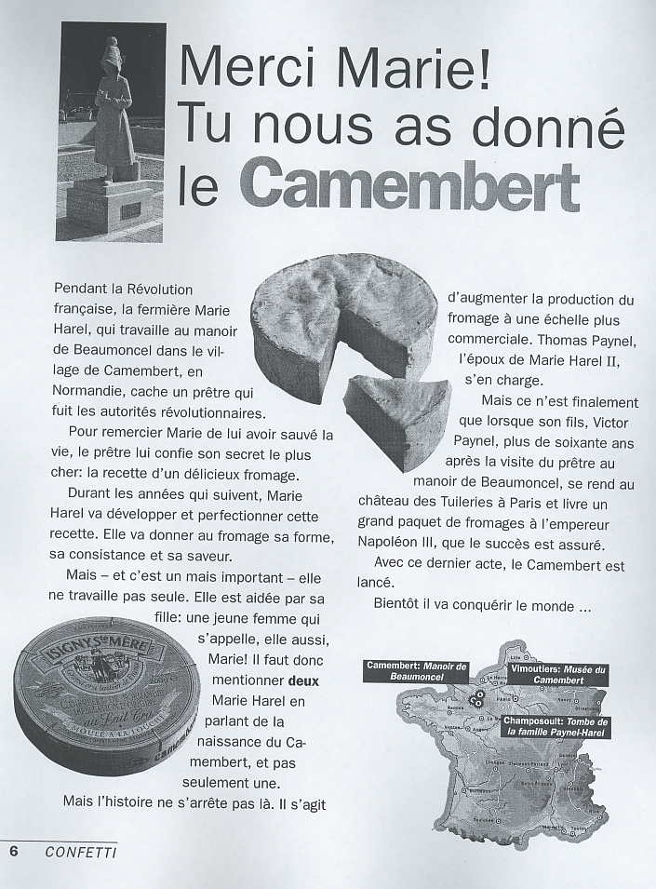

exercices sur le Camembert
quelle était la profession de Marie Harel?
où travaille-t-elle?
dans quelle région française habite Marie Harel?
qu’est-ce qu’elle fait pendant la Révolution française?
que fait le prêtre pour remercier Marie Harel?
qui aide Marie Harel à la fabrication du fromage?
qui est Thomas Paynel?
pourquoi parle-t-on de deux Marie Harel?
qui est Victor Paynel?
que fait Victor Paynel?
quand est-ce que le camembert devient un succès mondial?
le Camembert, qu’est-ce que c’est?
qui était Napoléon III?
la Normandie, qu’est-ce que c’est?

exercices sur le « Osten »
vilket yrke hade Marie Harel ?
i vilken liten stad arbetar hon ?
vad heter landskapet ?
hur kommer det sig att hon får receptet på denna ost ?

vem hjälper Marie Harel med osttillverkningen ?
vem är Thomas Paynel?
när får den här osten sitt internationella genombrott ? förklara hur den blir känd!

Vocabulaire; Camembert
pendant | under
fermier, fermière | lantbrukare
manoir (m) | herrgård, gods
village (m) | by
cacher | gömma
prêtre (m) | präst
fuir | fly
autorité (f) | myndighet
remercier | tacka
sauver | rädda
vie (f) | liv
confier | anförtro
cher | dyr, kär
durant | under
suivre | följa
perfectionner | förbättra
recette (f) | recept
saveur (f) | (god) smak
seul | ensam, själv
aider | hjälpa
donc | alltså
mentionner | nämna
il s’agit de | det handlar om
échelle (f) | skala, stege
époux (m) | make, äkta man
se charger de | ta hand om, ha som uppgift att
finalement | till slut
lorsque | när
se rendre à | bege sig till
livrer | leverera
empereur (m) | härskare
conquérir | erövra

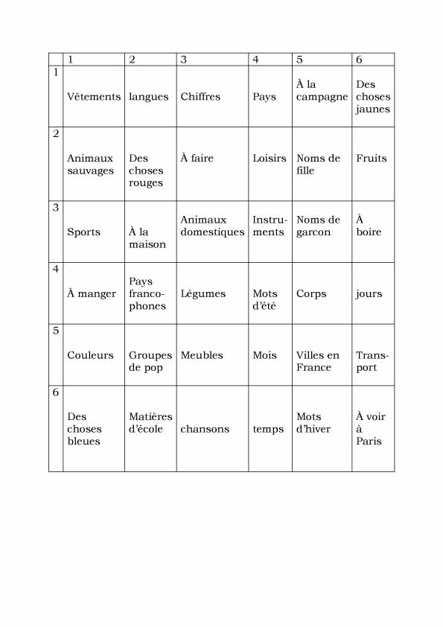

ARBETSUPPGIFTER I FRANSKA ÅK 8 SILBODAL ;

QUESTIONS SUR PARIS LIVRE feta och understrykna ord/meningar skall översättas till franska
Andra frågor besvaras på svenska och så gott det går på franska ; det mesta finns i texterna ; ordlista medföljer och vanligt lexikon skall användas

page 8 : Världens största museum
page 8 : 30 broar går över Seinefloden
page 8 : världens största rosettfönster
page 8 : 33 sekel gammal
page 8 : höjd : 23 meter
page 8 : vikt : 220 ton
page 8 : kung Frans 1 började samlingen av målningar
page 8 : efter Ludvig XVI :s avrättning blir Louvren konstmuseum
page 8 : täckt med hieroglyfer
page 8 : på platsen framför ingången
page 8 : kejsarens kropp vilar i sex kistor och en sarkofag
Vad heter den stora och gamla operan i Paris ?
vad heter Paris katedral?
vad betyder “beaux vitraux”?
vad finns framför Notre Dame ?
var finns Napoléons grav?
i vilket kvarter ligger Centre Pompidou?
vad är le Centre Pompidou?
när byggdes le Centre Pompidou ?
page 11 : världens högsta byggnad 1889 !
page 11 : tre våningar
page 11 : Paris första biskop blev halshuggen här omkring år 250
page 11 : Sacré-Cœurbasilikan är belägen på Montmartrekullen
page 11 :Eiffeltornet, Paris symbol
page 11 : en okänd soldat dödad under det första världskriget är begravd under Bågen
page 11 : Denis plockade upp sitt huvud och gick mot Norr, till platsen där staden Saint-Denis ligger idag
page 11 : känd för le Stade de France
page 11 : hur många gator utstrålar från Triumfbågen ?
page 11 : vem beställde konstruktionen av Triumfbågen ?
page 11 : vad finns det under Triumfbågen ?
page 11 : vem var Saint-Denis ?
page 11 : vad hände med Saint-Denis och vad gjorde han ?
page 25: vad är l’arc du Carroussell? svara på svenska OCH franska
page 28 (och page 8) : hur många konstverk finns det på Louvren? svara på svenska OCH franska
page 28: vad heter Mona Lisa på franska och vem har gjort den?
page 28: vad kallar man Mona Lisa? skriv på svenska och franska
page 28: hur många våningar finns det på Louvren? svara på svenska OCH franska

page 37: vad står det på framsidan av le Panthéon? svara på svenska OCH franska

page 37: Paris heliga skyddshelgon
page 37: Geneviève hade beskyddat Paris, kallat Lutèce på den tiden

page 37: kung Ludvig XV
page 38: Ludvig XV lade första stenen 1764

Detta nationalmonument var avsett att ta hand om askan från de stora tjänarna av staten

Översätt nu sidorna 12 + 14 skriftligt:

______________________________________________________________________________________

______________________________________________________________________________________

______________________________________________________________________________________

______________________________________________________________________________________

______________________________________________________________________________________

______________________________________________________________________________________

______________________________________________________________________________________

______________________________________________________________________________________

______________________________________________________________________________________

______________________________________________________________________________________

______________________________________________________________________________________

______________________________________________________________________________________

______________________________________________________________________________________

______________________________________________________________________________________

______________________________________________________________________________________

______________________________________________________________________________________

______________________________________________________________________________________

______________________________________________________________________________________

______________________________________________________________________________________

______________________________________________________________________________________

______________________________________________________________________________________

______________________________________________________________________________________

______________________________________________________________________________________

______________________________________________________________________________________

______________________________________________________________________________________

______________________________________________________________________________________

______________________________________________________________________________________

______________________________________________________________________________________

______________________________________________________________________________________

______________________________________________________________________________________

______________________________________________________________________________________

______________________________________________________________________________________

______________________________________________________________________________________

______________________________________________________________________________________

______________________________________________________________________________________

______________________________________________________________________________________

______________________________________________________________________________________

______________________________________________________________________________________

______________________________________________________________________________________

______________________________________________________________________________________

______________________________________________________________________________________

______________________________________________________________________________________

______________________________________________________________________________________

______________________________________________________________________________________

______________________________________________________________________________________

______________________________________________________________________________________

______________________________________________________________________________________

______________________________________________________________________________________

______________________________________________________________________________________

______________________________________________________________________________________

______________________________________________________________________________________

______________________________________________________________________________________

______________________________________________________________________________________

______________________________________________________________________________________

______________________________________________________________________________________

______________________________________________________________________________________

______________________________________________________________________________________

______________________________________________________________________________________

______________________________________________________________________________________

______________________________________________________________________________________

______________________________________________________________________________________

______________________________________________________________________________________

______________________________________________________________________________________

______________________________________________________________________________________

______________________________________________________________________________________

______________________________________________________________________________________

______________________________________________________________________________________

______________________________________________________________________________________

______________________________________________________________________________________

______________________________________________________________________________________

______________________________________________________________________________________

______________________________________________________________________________________

______________________________________________________________________________________

______________________________________________________________________________________

______________________________________________________________________________________

______________________________________________________________________________________

______________________________________________________________________________________

______________________________________________________________________________________

______________________________________________________________________________________

______________________________________________________________________________________

______________________________________________________________________________________

______________________________________________________________________________________

______________________________________________________________________________________

______________________________________________________________________________________

______________________________________________________________________________________

______________________________________________________________________________________

______________________________________________________________________________________

______________________________________________________________________________________

______________________________________________________________________________________
